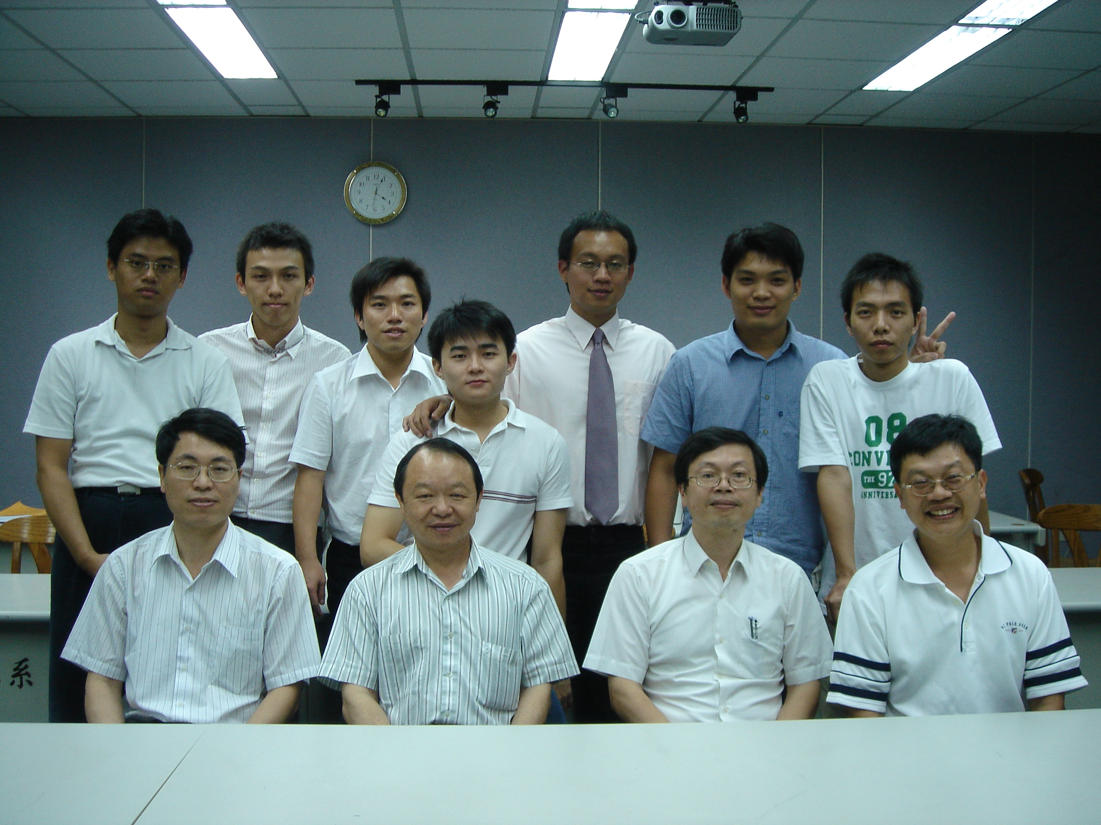
海洋大學MSV/NTOU 口試後留影 June 16, 2005
ntou2005oral.doc

